Seminarski rad iz fizike

www.maturski.org

SADRŽAJ:

Optička sočiva..............................................................................3
Kombinovano sočivo....................................................................6
Lupa, mikroskop...........................................................................6
Disperzija svetlosti........................................................................7
Apsorbcija svetlosti.......................................................................8
Rasejanje svetlosti.........................................................................8
Interferencija svetlosti...................................................................8
Difrakcija svetlosti........................................................................10
Polarizacija svetlosti.....................................................................11

OPTIČKA SOČIVA

Optička sočiva su optička tela, izrađena od providnih materijala(staklo, kvarc) koja su ograničena dvema sfernim površinama ili jednom sfernom i jednom ravnom površinom.

Za svako sočivo defninisaćemo njegove elemente:
- Centri krivine, C₁ i C₂ koji zapravo predstavlaju i centre sfera u čijem se preseku nalazi sočivo
- Glavna optička osa, prava koja spaja C₁ i C₂
- Optički centar-O- je tačka kroz koju mogu da prođu zraci a da se ne prelamaju. Nalazi se u preseku glavne optičke ose sa pravom koja deli sočivo na dva jednaka dela.
- Žiža(fokus) je tačka u kojoj se seku prelomljeni zraci.

Sočiva možemo da podelimo na osnovu različitih kriterijuma.

Prema debljini:
- Tanka
- Debela

Prema načinu prelamanja svetlosti:
- Sabirna
- Rasipna

Tanko sočivo je ono sočivo čija je debljina mnogo manja u odnosu na poluprečnike krivina sfera u čijem je preseku nastalo.

Sabirna sočiva su ona sočiva kod kojih prelomljeni zraci seku glavnu optičku osu

Rasipna sočiva su ona sočiva kod kojih prelomljeni zraci divergiraju, tj udaljavaju se od glavne optičke ose.

Sabirna sočiva se dele na:
- Bikonveksna
- Plankonveksna
- Konkavnokonveksna

Rasipna sočiva se dele na :
- Bikonkavna
- Plankonkavna
- Konveksno konkavna

FORMIRANJE ŽIŽE KOD SABIRNOG SOČIVA:
Kod sabirnog sočiva svi prelomljeni zraci prolaze kroz jednu tačku i ta tačka je ZADNJA ŽIŽA. Kod sabirnog sočiva žiža je realna.

FORMIRANJE ŽIŽE KOD RASIPNOG SOČIVA:
Svetlosni zraci kod rasipnog sočiva divergiraju i produžeci tih zraka seku se u prednjoj žiži. Žiže rasipnih sočiva su imaginarne. Rasipnim sočivom se ne može dobiti realan lik predmeta pa se za određivanje žižne daljine najčešće pravi kombinacija rasipnog sočiva i sabirnog sočiva.
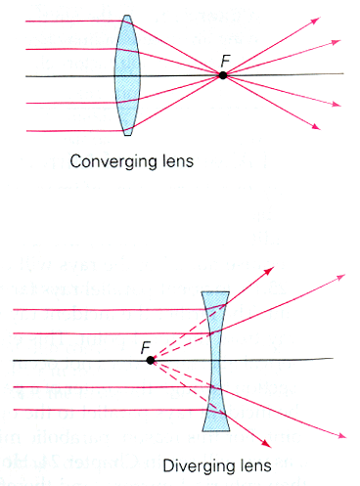
OPTIČKA MOĆ SOČIVA:
Za svako sočivo se definiše optička moć sočiva J,i predstavlja meru veličine prelamanja svetlosti ili meru konvergencije. Recipročna je vrednost žižne daljine, pa se može pisati:
J=n_{s}/f
n_{s} –indeks prelamanja za date sredine koje okružuju sočivo. Ako se nalazi u vazduhu n_{s} je 1 pa je optička moć:
J=1/f, jedinica je 1D=1m⁻¹

Sočivo ima optičku moć od 1D ako je njegova žižna daljina 1m

TANKO SOČIVO I JEDNAČINA TANKOG SOČIVA:

Jednačina tankog sočiva koja daje zavisnost daljine lika i daljine predmeta od poluprečnika krivina, može se izvesti na osnovu Fermatovog principa, koji za posmatrani slučaj glasi:
Pri odbijanju ili prelamanju svetlosti od ravne ili sferne površine, svetlost prođe onaj put za koji je potrebno najkraće vreme

Aproksimativna j-na tankog sočiva: (n-1)(1/R₁ + 1/R₂)=1/p +1/l

Ako je svetli predmet u beskonačnosti,lik predmeta biće u zadnjoj žiži sočiva na rastojanju l=f. Tada će j-na biti: (n-1)(1/R₁ + 1/R₂)=1/f=1/l
Tj
1/p + 1/l=1/f

KARAKTERISTIČNI ZRACI:
Za konstrukciju likova predmeta konačnih dimenzija koristimo grafičke metode, tj imamo 3 karakteristična zraka pomoću kojih konstruisemo lik predmeta. To su:
- Zrak svetlosti koji pada na sočivo paralelno sa glavnom optičkom osom ,i prelama se tako da prolazi kroz žižu sa druge strane sočiva
- Zrak svetlosti koji pada u optički centar sočiva i prolazi bez prelamanja
- Zrak svetlosti koji prolazi kroz žižu sočiva,prelama se tako da je paralelan optičkoj osi.
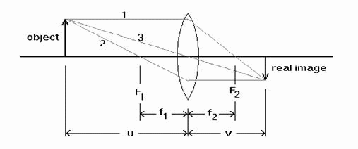
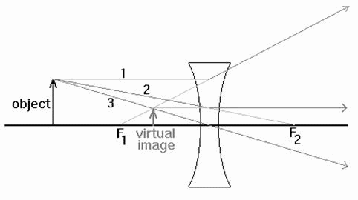

UVEĆANJE SOČIVA:
Linearno uvećanje sočiva jeste linearan odnos linearnih dimenzija lika i predmeta
U=L/P=l/p
tj uvećanje sočiva je jednako odnosu daljine lika i daljine predmeta

Da li će lik biti umanjen ili uvećan, uspravan ili izvrnut, relana ili imaginaran, zavisi od rastojanja predmeta od sočiva.

KOMBINOVANO SOČIVO:
Kombinovano sočivo dobijamo kada dva ili više tankih sočiva postavimo tako da njihovi centri krivina leže na glavnoj optičkoj osi. Takav sistem sočiva se naziva centrirani.

Prelamanje svetlosti se brši tako da svetlosni zrak pada na prvo sočivo, prelama se, i tako prelomljeno predstavlja upadni zrak za drugo sočivo, i tako redom do zadnjeg sočiva. Lik koji daje svako prethodno sočivo služi kao predmet svakom narednom sočivu. 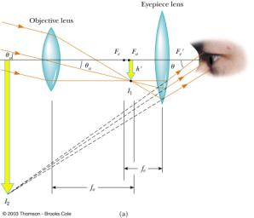

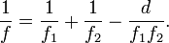
žiža kombinovanog sočiva
LUPA
Lupa je optički instrument koji uvećava sitne predmete, tako da ih jasnije vidimo. To je zapravo sabirno sočivo jako male žižne daljine.

1/p - 1/d = 1/f, d-daljina jasnog vida
U=d/f+1 – uvećanje lupe

MIKROSKOP
Da bi smo videli jako sitne predmete koji se ne mogu videti golim oko koristimo MIKROSKOP. On se sastoji od dva centrično postavljena sistema sabirnih sočiva malih žižnih daljina. Jedan sistem sočiva upotrebljava se kao objektiv, koji od sićušnog predmeta daje realan i uvećan lik. Taj lik je predmet za drugi sistem sočiva, okular, okrenut oku.Ukupno uvećanje mikroskopa jednako je prozvodu uvećanja objektiva i uvećanja okulara:

U=s*d/f₁*f₂ uvećanje mikroskopa

DISPERZIJA SVETLOSTI

Pojava disperzije predstavlja zavisnost indeksa prelamanja sredine od talasne dužine .
Praktično pod disperzijom se podrazumeva pojava razlaganja bele svetlosti u spektralne boje različitih talasnih dužina.

Međutim prema klasičnoj Lorencovoj teoriji disperzija svetlosti se posmatra kao uzajamno dejstvo elektromagnetnih talasa i naelektrisanja čestica sredine kroz koje talas prolazi.

Zavisnost indeksa prelamanja od talasne dužine je dat Košijevom relacijom:
n=A + B/λ² + C/λ⁴
U formuli A, B, C jesu konstante koje zavise od prirode sredine.

Osobine nekog spektra izražavaju e pomoću dve veličine:
- Mera ili veličina disperzije Dδ
- Moć disperzije ω

Veličina disperzije određuje se razlikom ugla skretanja monohromatkse svetlosti talasnih dužina λ₁ λ₂ koje odgovaraju crvenoj i tamnoplavoj svetlosti koju daju atomi vodonika u odnosu na srednju liniju žute natrijumove svetlosti
Disperziona moć je odnos mere disperzije i ugla skretanja srednjeg zraka

ω= Dδ/δ_{D}
Kakav će biti disperzioni spektar zavisi od karaktera svetlosnog izvora. Postoje tri osnovna obilka spektra:
- Kontinualni
- Linijski
- Trakasti

Kontinualni spektri se javljaju kod usijanih tela koja zrače svetlost. Kod takvih spektara nema oštre granice između spektralnih boja. U spektru Sunca npr vidimo Fraunhoferove linije
Linijski spektri se zapažaju kod usijanih para i gasova koji su pod određenim pritisom.
Trakasti spektri se javlaju kod moelkulskih spektra para i gasova, pri čemu su spektralne linije u vidu traka, te otuda im i takav naziv.

APSORBCIJA SVETLOSTI

Često puta smo primetli da se pri prostiranju svetlosti kroz neku sredinu njen intezitet(energija) smanjuje. Ta pojava zove se apsorbcija svetlosti.
Jedan deo svetlosti koja se apsorbovala troši se na pobuđivanje atoma apsorbujuće sredine

Zakon apsorbcije
Intezitet svetlosti ravnog talasa monohromatske svetlosti,pri prolazu kroz apsorbcionu sredinu dužine x,menja po eksponencijalnom zakonu:
I=I_{o}e^{-αx}
I_{o} intezitet svetlosti na ulazu u apsorbujući sloj
I-intezitet izlazne svetlosti α-koeficijent apsorbcije sredine

RASEJANJE SVETLOSTI

Rasejanje ili rasprašavanje svetlosti se javlja u optički nehomogenim sredninama,čija je homogenost narušena prisustvom sićušnih čestica(dim,magla,koloidni rastvori..) Sekundarni talasi se uzajamno ne poništavaju, već na tim centrima nehomogenosti difraktuju u vidu ravnomernog osvetljenja u svim pravcima izazivajući pojavu rasejanja

INTERFERENCIJA SVETLOSTI

Pri prostiranju talasa sem odbijanja i prelamanja može doći i do interferencije talasa. Interferencija talasa je pojava da na pojednim mestima delići elastične sredine osciluju sa maksimalnim amplitudama(max intereferencije), a na drugim mestima oscilacije su minimalne.

Mesta maksimuma i minuma su uslovljena putnom razlikom između tih talasa,tj njihov faznom razlikom.
U onim tačkama sredine gde je putna razlika jednaka celobrojnom umožku talasne dužine se javlja maksimum interferencije Dr=mλ ,a u tačkama gde je ta putna razlika jednaka neparnom broju polovina talasne dužine dobijaju se minimumi interferencije Dr=(2m+1)λ/2

Da bi moglo da dođe do interferencije talasi moraju da budu koherentni tj da imaju istu frekvenciju i period oscilovanja.
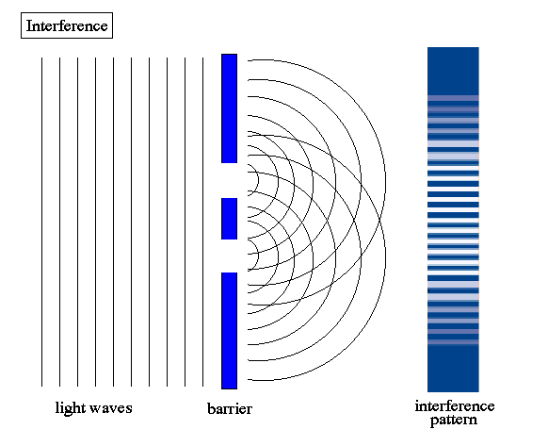

Metode Za Posmatranje Iterferencije Svetlosti
Prvu interferenciju svetlosti je izvršio Jung, tako što je pustio da snop monohromatkse svetlosti pada na zaklon Z koji ima dva mala otvora. Ti otvori postaju izvori koherentnih svetlosnih talasa koji se u vidu polusfera prostiru u svim pravcima.
Do konstruktivne interefernecije će doći ako ako talasi dopseju sa putnom razlikom : Dr = r₂-r₁ =mλ
Do destruktivne intereferencije će doći u onim tačkama prostora gde je putna razlika: Dr=(2m+1)λ/2

Druga metoda za dobijanje koherentne svetlosti jeste zapravo primena Frenelovih ogledala koji je izveo ogled interferencije sa dva ravna ogledala postavljena pod uglom nešto manjim od 180 stepeni.
Izvor monohromatkse svetlosti je postavljen tako da svetlosni zraci padaju na ogledala padaju pod različitim uglom. Produžeci odbijenih zraka seku se iza ogledala stvarajući dva imaginarna svetla lika. Svetlosni zraci imaginarnih likova daju koherentnu sliku.

Interferencija svetlosti je danas našla primenu kod raznih fizičkih eksperimenata u cilju otklanjanja neželjenih refleksija,raznih aberacija idr.

DIFRAKCIJA SVETLOSTI

Do pojave difrakcije dolazi ako svetlost na svom putu pada na male(uske) otvore ili oštre prepreke čije su dimenzije reda veličine talasne dužine svetlosti,pa svetlost odstupa od svog pravolinijskog prostiranja tj dolazi do savijanja(difrakcije) svetlosnih talasa.

Hajgens-Frenelov Pricip
Po Hajgensu svaka tačka difrakcionog otvora ili prepreke pogođena talasom i sama postaje izvor novih elementarnih talasa.
Frenel je taj princip matematički uobličio. Dakle po tom principu proističe da difrakcija talasa nije ništa drugo no interferencija mnoštvo koherentnih talasa koji potiču od svih tačaka geometrijskog otvora ili rubova prepreke.
Slaganje svih tih talasa dovodi do uzajamnog pojačavanja ili slabljena inteziteta svetlosti,što u ravni njihovog ukrštanja uslovljava izražene efekte difrakcije u vidu naizmenično svetlih i tamnih mesta.

Fraunhoferova Difrakcija Na Uskom Prorezu
Fraunhoferov tip difrakcije svetlosti ima veći praktični značaj od Frenelovog tipa.Da bi efekti bili vidljivi, izvor svetlosti se postavlja u žiži jednog sabirnog sočiva,a difrakciona slika se posmatra u žižnoj ravni drugog sočiva.
Efekti difrakcije svetlosti na uskom prorezu,dobijani eksperminetlanim putem ,pokazuju da se difrakciona slika sastoji od jednog širokog centalnog maksimuma,a sa obe njegove strane se nalaze naizmenično tamni i svetli pojasevi
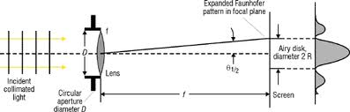

Difrakcija Svetlosti Na Optičkoj Rešetki
Ukoluko želimo da ostavrimo bolje efekte difrakcije svetlosti koristićemo jednodimenzionalnu optičku rešetku. Optička rešetka se pravi tako što se na staklenoj ploči vrhom dijamantske igle zapara veliki broj paralelnih linija na jednakom rastojanju tako da upadna svetlost može prolaziti samo na mestima između tih zareza. Takva difrakciona rešetka je transmisiona.
Rešetka kod koje se zarezi nanose na poliranoj metalnoj ili ogledalnoj površini se naziva refleksiona

POLARIZACIJA SVETLOSTI

Prirodna svetlost sa bilo kog izvora je nepolarizovana. Kod takve svetlosti nema istaknutog pravca oscilovanja vektora polja nad drugim pravcima. Međutim eksperimentalno je dokazano da se pod izvesnim uslovima svetlosne oscilacije vektora polja ne vrše podjednako u svim pravcima, koji su normalni na pravac prostiranja talasa, već su, pri tome, pojedini pravci naročito istaknuti. Za takvu svetlost kaže se da je polarizovana.

Pojavu polarizacije svetlosti Jung i Frenel su objasnili kao proces uzajamnog delovanja prirodne svetlosti sa materijalnom sredinom, pri čemu se pod izvesnim uslovima , prirodna nepolarizovana svetlost pretvara u poalrizovanu.

Dobijanje Linerano Polarizovane Svetlosti

Nepolarizovana svetlost se može pretvoriti u polarizovanu pomoću uređaja koji se nazivaju polarizatori.
- U svojstvu polariztora koristimo kristal turmalina kao anizotropno sredstvo.
Na ploču P, izrezanu iz kristala turmalina pada normalno nepolarizovan zrak. Izlazna svetlost biće linearno polarizovana,i njene oscilacije biće paralelne optičkoj osi polarizatora. Ako na pultu izlaznog zraka postavimo kos jednu turmalinsku ploču A njenim okretanjem oko zaka kao ose, zapaža se izvesna promena izlaznog inteziteta svetlosti. Ta ploča A kojom se vrši analiza izlazne svetlosti naziva se analizator.

Ako optičke ose analizatora i polarizatora zaklapaju ugao Q tada će intezitet te svetlosti biti:
I=I₀cos²Q -Malusov zakon
I₀ intezitet izlaznog zraka iz ploče P, I-intezitet izlaznog zraka iz ploče A

Polarizacija svetlosti pri odbijanju i prelamanju

Ako nepolarizovana svetlost pada pod uglom α na graničnu površinu indeksa prelamanja 1 jedan deo te svetlosti se odbija po zakonu odbijanjama drugi deo se prelama kroz drugu sredinu po zakonu prelamanja.
Ako se na putu prelomljenog i odbijenog zraka postavi analizator, on pokazuje da oba zraka jesu delimično polarizovana.
Škotski fizičar Bruster je ustanovio zakon po kome se postiže maksimalna linearna polarizacija u odbijenom i prelomljenom zraku. Po tom zakonu, odbijena svetlost biće potpuno polarizovana (100%),a propuštena maksimalno, ali ne i potpuno,ako ona dolazi pod upadnim uglom α_{B} za koji odbijeni i prelomljeni zrak obrazuju pravi ugao
tgα_{B} =n -Brusterov zakon

Polarizacija svetlosti dvojnim prelamanjem

Svi prozračni kristali pokazuju osobinu dvojnog prelamanja svetlosti tj više razdvajanje upadnog zraka na dva zraka. Ovu pojavu je otkrio Bartolino.
Ako se na deblji kristal usmeri uski snop prirodne svetlosti pod kosim uglom iz kristala izlaze dva prostorno razdvojena zraka koji su paralelni jedan drugome, i uz to paralelni sa upadnim zrakom.
Za slučaj kada je upadna svetlost normalna na površinu kristala jedan od tih zraka produži bez prelamanja i taj zrak je redovan zrak(r),a drugi skreće i naziva se neredovan zrak(n).
Ako se iza kristala postavi analizator tada bi projekcija svetlog kružića redovnog zraka na ekranu bila nepokretna,a svetli kružić neredovnog zraka bi se okretao oko svetlog kružića redovnog zraka.
Ova analiza ukazuje da su redovan i neredovan zrak linearno polarizovani,ali sa oscilacijama koje su uzajamno normlalne.

www.maturski.org

